新 书 推 荐

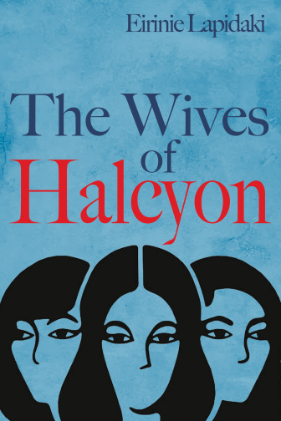
中文书名：《翠鸟的妻子们》
英文书名：THE WIVES OF HALCYON
作 者：Erinie Lapidaki
出 版 社：Legend Press
代理公司：Jenny Brown/ANA/Conor
字 数：约100,000词
出版时间：2024年5月
代理地区：中国大陆、台湾
审读资料：电子稿
类 型：文学小说

内容简介：

三个女人由一个男人控制——他们富有魅力的丈夫以利亚，他们邪教的领袖，在苏格兰的一个偏远定居点，主宰着他们生活的方方面面。但社区田园诗般的外表已经开始出现裂痕，以利亚的行为越来越古怪，哪怕妻子们深爱着他，也难免出现怀疑和动摇，尤其是当他透露，他打算娶第四任妻子，年仅16岁的米姆时。

奥菲、露丝和黛博拉被她们共同的丈夫欺骗和孤立，她们必须抛开多年的仇恨，暂时走到一起。这是一个关于控制、母性和非凡女性的强有力的故事，与《使女的故事》如出一辙，《翠鸟的妻子们》质疑着我们的信仰和家庭观念。

谈及此书，Legend Press的编辑Rosen表示：

“这是一部非同寻常的处女作，我觉得它既令人惊讶，又同样迷人。它的舞台布置于狂野的苏格兰乡间，令人不寒而栗，充满力量，充满悬念。通过三个截然不同的女性之间的动态问题，提出关于信仰和家庭的质疑。“

作者简介：

艾琳·拉皮达基(Erinie Lapidaki)出生于英格兰东北部，在圣安德鲁斯大学攻读英国文学，并在纽卡斯尔大学获得了文学硕士(MLitt)学位。她曾为水石书屋卖书，并在那时开始写她的处女作《翠鸟的妻子》，该书的早期样章获得了北方作家奖(Northern Writers Award)。艾琳目前正在写她的下一部小说，讲述健康产业及其对女性身体的影响，灵感来自她与慢性子宫腺肌症的斗争。她和丈夫、女儿和她的狗住在盖茨黑德。

感谢您的阅读！
请将反馈信息发至：版权负责人
Email：Rights@nurnberg.com.cn
安德鲁·纳伯格联合国际有限公司北京代表处
北京市海淀区中关村大街甲59号中国人民大学文化大厦1705室, 邮编：100872
电话：010-82504106, 传真：010-82504200
公司网址：http://www.nurnberg.com.cn
书目下载：http://www.nurnberg.com.cn/booklist_zh/list.aspx
书讯浏览：http://www.nurnberg.com.cn/book/book.aspx
视频推荐：http://www.nurnberg.com.cn/video/video.aspx
豆瓣小站：http://site.douban.com/110577/
新浪微博：安德鲁纳伯格公司的微博_微博 (weibo.com)
微信订阅号：ANABJ2002

